**应收帐款的定义**

应收账款属于企业的流动资产，将收未收的钱，商品和服务提供了，可确认为收入；但钱暂时还没收到，银行存款及货币资金并没有即时增加，这时候记为应收账款，现在常用的权责发生制会计。如果是传统的一手交钱一手交货，即收付实现制，就不会有应收账款产生了。

**应收账款相关财务指标及与利润表、现金流量表的勾稽关系**

应收账款与预付账款在资产负债表上体现为流动性资产，放的账还是要收钱回来。

应付账款与预收账款在资产负债表上体现为流动性负债，赊的账总归最后要给钱。

应收账款周转率=营业收入*2/（期初应收账款+期末应收账款），反应了企业的收款能力。

应收账款周转天数=360/应收账款周转率，反应了企业销售产品或者服务需要平均回款时间。

企业的经营周期=存货周转天数+应收账款周转天数，反应了一个轮次生产、销售商品到回款所需要的天数。

应收账款也是净利润与经营性现金流差额的原因之一。采用间接法将净利润调整为经营活动产生的现金流，需要把当期增加的应收账款踢出去，毕竟这部分业务产生了利润，却没有真实的现金流入。

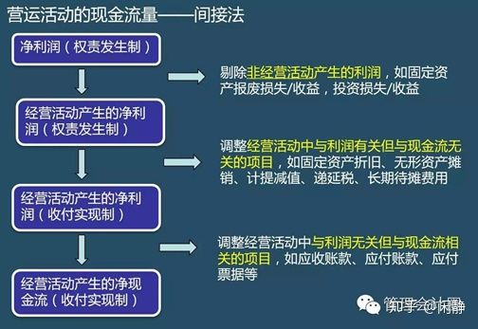

**应收账款与企业的bargaining power-茅台的案例**

应收账款体现了公司与下游客户的bargaining power，作为公司，一般来讲，肯定是最好尽可能多占有上下游的现金用于自身经营运转，我多欠别人的钱（大家抢着给我供原材料，可以晚点给供应商货款，应付账款多一点），让经销商早点打钱订购产品（记为预收账款，越多越好），直接收现金不接受赊账防止有人欠账（少一点应收账款），尽可能少提前给别人钱（少一点预付账款）。

这样完美的上下游关系与财务报表A股只有一家公司，那就是贵州茅台，从1998年到2018年20来年，无论再塑化剂风波、八项规定、经济波动，收入、利润从来没有下滑过。严格控制销量，供不应求，经销商排着队去等待提货，需要提前打款预定。以18Q3财报为例，8500亿市值，总资产1471亿，净资产1061亿，账上1008亿货币资金，预收款项112亿，应收账款仅仅有6亿，不需要回款周期，提前打款预定酒都还来不及呢，谁还敢欠茅台的钱，一家茅台专卖店的资格交易价也要500-800万。A股3000多家公司，茅台也只有一家，对于普通公司而言，资源与能力都比较有限，哪能样样周全，还是很难有这样比较完美的报表的。

**不同行业及公司应收账款的大致水平参考**

**不同子行业的应收账款周转天数与行业特性自身上下游关系有关。子行业相对于客户谈判实力越弱，越容易产生应收账款。**一般来讲，下游客户是强势的B端客户，那么店大欺客，要等客户先收到钱了，才有钱给公司，最典型的是广告行业；如果下游是数量较多的C端客户，比如零售行业，开超市的、卖衣服的，很少有个人消费者会赊账吧，应收账款就比较少~**离C端消费者越近，谈判实力越强，应收账款周转天数也就越短。**

可以用波特的五力模型帮助理解竞争格局与上下游关系：

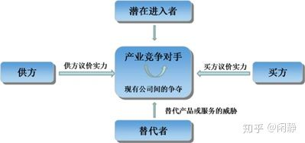

卖白酒、调味品、乳制品、百货的，行业头部优秀公司的应收账款周转天数基本都是10天甚至5天之内，这些公司产品基本供不应求，面对下游经销商或者消费者比较强势。调味品领域，同是卖酱油，海天是中炬高新收入规模的4倍，却几乎无应收账款，反应了其规模经济优势。乳业双雄，伊利的经销商更为扁平化，谈判实力更强，应收账款周转天数也更短。面向消费者，无论是是线下的超市还是线上销售，应收账款都较少。

专业零售店比较典型的就是珠宝、服装，中国有2200多个县级市，不同地区差异较大，很难用直营方式完全覆盖，头部的品牌通常有3000-5000家店铺，常常需要借助经销商和加盟商的力量。为了鼓励经销商销售，通常会允许先支付一部分货款，等到货卖出去有回款再支付一部分，需要一定的回款周期，通常在半个月到2个月之内。

头部广告公司面对的则是行业大客户，会有个讨价还价的过程，找你做广告，主要还是拉销售的，没有销售怎么有回款付广告费，广告公司应收账款周转天数在2个月以上甚至更久。蓝色光标、思美传媒这些传统的广告公司都是这样。分众主要做楼宇广告，每年要卖超过百亿的广告，14、15年市场流动性比较宽裕，饿了么、神州租车这些公司很容易拿到钱，投电梯广告，拉新客户。16、17，市场流动性逐渐收紧，移动互联网红利也逐渐减弱，拿钱难赚钱也难，分众传媒向这些客户收钱也难了。以18Q3为例，营业收入109亿，应收账款就有54亿，虽然公司有48亿的净利润（50%的净利润率），但经营活动产生的现金流净额却只有15.6亿，经常性应收项目即应收账款的增加就是重要原因。谁欠了分众的钱？可以参考18H1的应收账款详情：

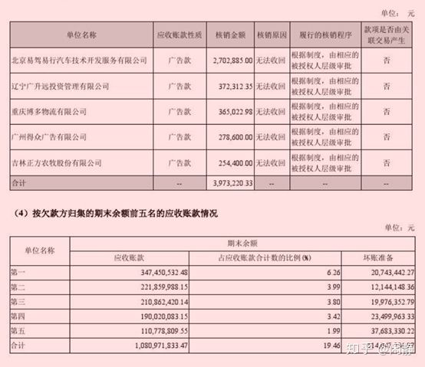

一般的应收账款，按照账龄提取坏账准备，转为资产减值损失；大额的应收账款需要核查下。碰上倒霉的事情，打官司也没办法。比如分众的客户金立手机，据称老板赌博输了百亿元，分众是重要债权人，二者曾打过多场官司，最后金立18年12月破产清算了，这种应收账款是肯定收不回来了，记入资产减值损失了。

**如何看待企业应收账款过高，洞察企业通过应收虚构销售收入？**

应收账款是证监会的问询函中经常问到的一个项目，可以关注下深交所、上交所的年报问询函和并购重组问询函，水平非常高；问的角度，企业的回答都很值得重视。当然，也并不是说，发了问询函，公司就一定是有问题的，要综合看待一家公司。

举个例子吧，这个是深交所对南极电商17年报的问询函，针对应收账款问得就很到位，当然企业也按要求给了详尽的回复。

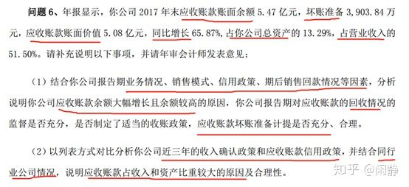

用应收账款虚构销售收入的，可以看下鞍重股份的案例。基本感觉是最近两三年企业的会计报表质量和可信度还是提高了很多，问询函也都很到位，是很重要的参考资料，市场也愈加回归理性，只讲故事没有业绩的公司很难吹起来。想要真得有比较深刻的理解，可能需要的是数百乃至上千个小时持续不断精进的积累。

还有个方法就是成立个保理公司，来承接上市公司营收账款。

卖方和买方签订赊销形式的销售合同后，形成应收账款，卖方将应收账款打包卖给第三方的保理商，获取现金，然后由保理商向买方收取应收账款。这种应收账款融资的方式，叫做保理业务。  
保理业务在发达国家是一种很常见的融资业务，由于信用体系健全，该类业务风险极小。但在中国，就被很多公司玩出了花样，成为修饰业绩甚至财务造假的工具。  
简单理解，保理公司就是代收债的，债权方把应收款卖给保理公司，保理公司去找债务方要债。从实际操作来看，这类业务有两个风险点。  
一是公司业务、财务分离导致的诈骗。客户业务部门签署销售合同后，供应商将应收款卖给保理公司，然后再到客户的财务部门进行结算。财务部门未进行核实的情况下就进行支付，待合法的保理公司持相关手续来结算的时候，财务部门才发现被供应商骗了。按理说这是很荒诞的情况，但实际上频繁发生。  
二是通过保理业务虚增利润。将坏账风险较大的应收账款出售给保理公司，从而避免计提坏账准备，实现虚增利润的作用。本文的主角*ST神城就是这么操作的，虽然它采用的是虚假交易，但是通过真实交易也完全可以实现。  
许多应收账款余额居高不下的上市公司，参股成立了保理公司，专门用来承接上市公司的应收账款。比如智度股份发布公告称，参股一家保理公司。公司的核心业务是移动互联网流量的聚合和经营，主要利润来源是移动互联网广告。这么一家公司，参股做保理业务干什么？难道想搞业务转型？打开公司财报发现，公司的应收账款达到了26.68亿，占资产总额的一半以上，坏账风险巨大。通过参股保理公司，将公司的风险较大的应收账款转移给保理公司，一方面由于是关联公司可以谈个好价格，另一方面坏账去无踪，利润更轻松。